Để việc học tiếng Anh tốt hơn các em cần phải luyện tập chăm chỉ cũng như tham khảo thêm các bài giải tiếng anh 7 unit 11 getting started. Nó sẽ giúp các em có thêm nhiều kiến thức phong phú và những từ vựng hay để áp dụng vào bài làm của mình.
Soạn Unit 11 lớp 7 Getting started SGK trang 48, 49 sách mới
1.Listen and read
(Nghe và đọc)
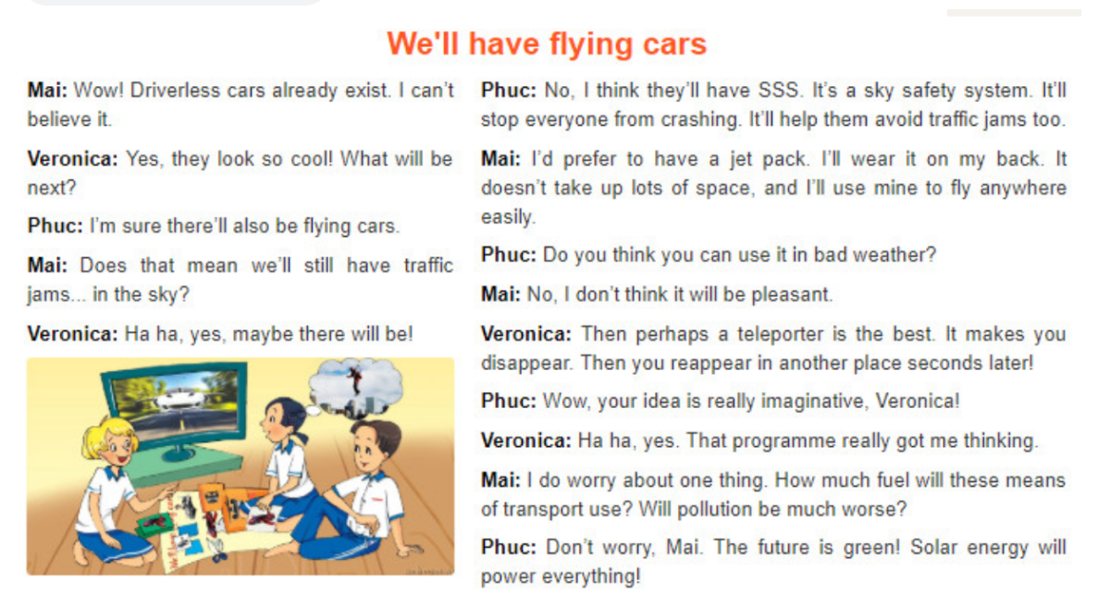
Hướng dẫn dịch
BÀI DỊCH: WE'LL HAVE FLYING CARS (CHÚNG TA SẼ CÓ NHỮNG CHIẾC Ô TÔ BAY)
Mai: Ồ! Xe hơi không người lái đã có rồi. Tớ không thể tin nổi điều này.
Veronica: Đúng vậy, chúng trông thật tuyệt! Tiếp theo sẽ là cái gì nhỉ?
Phúc: Tớ chắc là sẽ có xe ô tô bay nữa.
Mai: Vậy có nghĩa là chúng ta sẽ vẫn bị kẹt xe ... trên trời sao?
Veronica: Ha ha, đúng vậy, có lẽ sẽ có điều đó đấy.
Phúc: Không. Mình nghĩ chúng ta sẽ có SSS. Nó là hệ thống an toàn bầu trời. Nó sẽ ngăn mọi người khỏi đụng nhau. Nó cũng sẽ giúp mọi người tránh kẹt xe nữa.
Mai: Tớ thích một cái ba lô phản lực hơn. Tớ sẽ đeo nó trên lưng. Nó sẽ không chiếm nhiều không gian và tớ sẽ sử dụng túi bay của tớ để bay đi khắp nơi dễ dàng.
Phúc: Bạn có nghĩ bạn có thể sử dụng nó trong điều kiện thời tiết xấu không?
Mai: Không, tớ không nghĩ là điều đó sẽ thoải mái đâu.
Veronica: Vậy thì có lẽ cổng dịch chuyển tức thời là tốt nhất. Nó sẽ giúp bạn biến mất sau đó bạn sẽ lại xuất hiện ở một địa điểm khác vài giây sau.
Phúc: Ồ, ý tưởng của cậu thực sự giàu trí tường tượng quá, Veronica!
Veronica: Ha ha, ừ. Chương trình này thực sự khiến tớ suy nghĩ đó.
Mai: Tớ lo lắng một điều. Những phương tiện này sẽ tốn bao nhiêu nhiên liệu? Liệu nó có làm tình hình ô nhiễm tệ thêm không?
Phúc: Đừng lo Mai ơi. Tương lai sẽ sạch và xanh. Năng lượng mặt trời sẽ cung cấp năng lượng cho mọi thứ.
a.Read the conversation again. Then choose the correct answers.
(Đọc lại bài hội thoại. Sau đó chọn câu trả lời đúng.)
1.c | 2.b | 3.c | 4.a
b. Answer the questions.
(Trả lời các câu hỏi.)
1. If there are too many flying cars, there will be traffic jams in the sky. Some means of transport will be unconvenient in bad weather.
2. I like flying cars because they are very original.
3. I think jet pack, driverless cars, flying cars will be used in the future.
2. Facts or opinions? Tick (✓) in the F (Fact) or O (Opinion) box.
(Sự thật hay ý kiến? Đánh dấu (✓) vào sự kiện (F) hoặc ý kiến (O).)
1.F | 2.O | 3.F | 4.O | 5.O
3a. Can you find any future means of transport from the conversation in 1 here? (Bạn có tìm thấy bất cứ phương tiện giao thông nào trong bài 1 dưới đây không?)
Driverless car, flying car
b. Now combine more adjectives and nouns. How many words can you make? Be creative!
(Bây giờ kết hợp các tính từ và danh từ. Bạn có thể tạo được bao nhiêu từ? Hãy sáng tạo)
flying car: ô tô bay.
flying bicycle: xe đạp bay.
flyng taxi: taxi bay.
flying bus: xe bus bay.
high-speed car: ô tô siêu tốc.
high-speed bicycle: xe đạp siêu tốc.
high-speed airplane: máy bay siêu tốc.
solar-powered car: ô tô năng lượng mặt trời.
solar-powered taxi: taxi năng lượng mặt trời.
solar-powered helicopter: trực thăng năng lượng mặt trời.
c. Choose your three most interesting means of transport. Then share them with your partner.
(Chọn 3 phương tiện giao thông thú vị nhất của bạn. Sau đó chia sẻ với bạn cùng lớp.)
A: I like flying bicycle the most? Is it an interesting means of transport?
B: I think it's interesting because we can move in the air. If s great!
A: Solar powered bus is a great transport.
B: Yes, I love it. It will be very friendly to the environment.
A: I think high-speed ship is really impressive.
B: If s good but I don't think we really need it.

